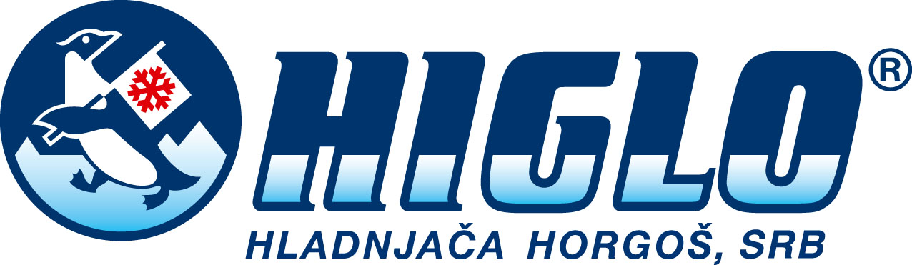
GODIŠNJI DOKUMENT OBJAVLJENIM INFORMACIJAMA
A.D. “HIGLO” HLADNJAČA HORGOŠ
Redni broj | Datum objave | Objavljena informacija | Mesto objave informacija
1. | 27. april 2011. godine | Izveštaj o bitnom događaju | Privredni Pregled
2. | 29. april 2011. godine | Izjava o šestomesečnom planu poslovanja akcionarskog društva za prvo polugodište 2011. godine | Privredni Pregled
3. | 14. jun 2011. godine | Izveštaj o bitnom događaju | Privredni Pregled
4. | 21. jun 2011. godine | Izvod iz finansijskih izveštaja za 2010. godinu | Privredni Pregled
U skladu sa članom 23. Zakona o tržištu kapitala ( Službeni glasnik RS” broj 31/2011) i Pravilnikom Komisije za hartije od vrednosti o formi, minimalnom sadržaju informacija koje treba uključiti u u prospekt i osnovni prospekt i oglašavanju u vezi sa prospektom (“Službeni glasnik RS” broj 89/2011), a.d. “Higlo” hladnjača Horgoš objavljuje Godišnji dokument o objavljenim informacijama za 2011. godinu.

Godišnji dokument o objavljenim informacijama dostupan je na internet stranici a.d. “Higlo” hladnjače Horgoš (www.higlo.co.rs) i internet stranici Beogradske berze (www.belex.rs).
Napomena: Pojedine informacije na koje upićuje Godišnji dokument o objavljenim informacijama mogu biti zastarele.
A.d. “Higlo” hladnjača Horgoš
Direktor: Željko Savić
_____________________

